> S=imread("s.png");
> S=rgb2gray (S);
> G3_1=fspecial('gaussian', [3 3],1);
> S_G3_1 = uint8(conv2(S,G3_1));
> imshow(S_G3_1);title ("S and G([3,3],1)");
> imwrite(S_G_3_1,"S_G_3_1.png");

G_3_1 means a Gaussian kernel with “3” as kernel size (not the kernel radios) and “1” as value of sigma.
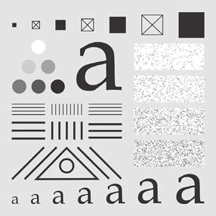
If you continue with radios 5,25 and 50 (sigma = 1 for all cases), then you cannot see any difference between result of kernels with size 5 and size 50. This shows when you use a kernel with size “6σ+1”, you gain more than “99%” of result until to infinite kernel.

Also again pay attention to the dark area around result of size 50 which is caused by convolution:
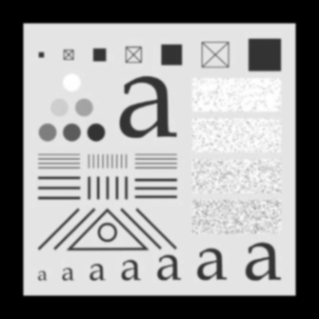

Role of σ and size on blurring power

هز کانولوشن مانند یک طوفان است که اجزای یک همسایگی یک نقطه (مرکز ناحیه زیر فیلتر) را با توجه به نسبت‌های داخل kernel ترکیب و نتیجه را در آن نقطه متمرکز می‌کند.
تبدیل گاوسی هم واقعا مانند یک گردباد است!
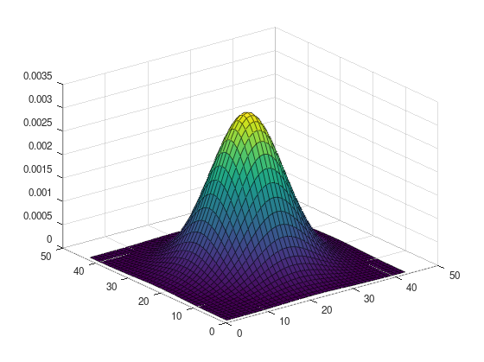
برای تصور بهتر از نحوه عملکرد آن، بهتر است آنرا بچرخانید، که شکل واقعی یک kernel گاوسی است:
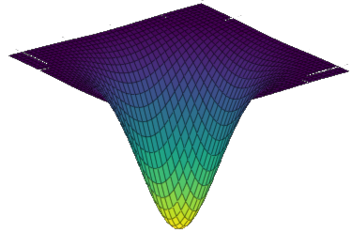
همانطور که می‌بینید، بیشترین جایی که گاوسی روی آن اثر می‌کند و آنرا درون خود کشیده و در ترکیب استفاده می‌کند، نقطه مرکزی است؛ بنابراین بیشترین تاثیر در نتیجه خروجی را هم نقطه مرکزی دارد.
اما با تغییر مقدار یک مقدار شکل توزیع یکنواخت‌تر می‌شود؛ در زیر توزیع گاوسی با σ مساوی ۱ به رنگ آبی و توزیع با σ مساوی با ۳ به رنگ سبز ترسیم شده‌اند:

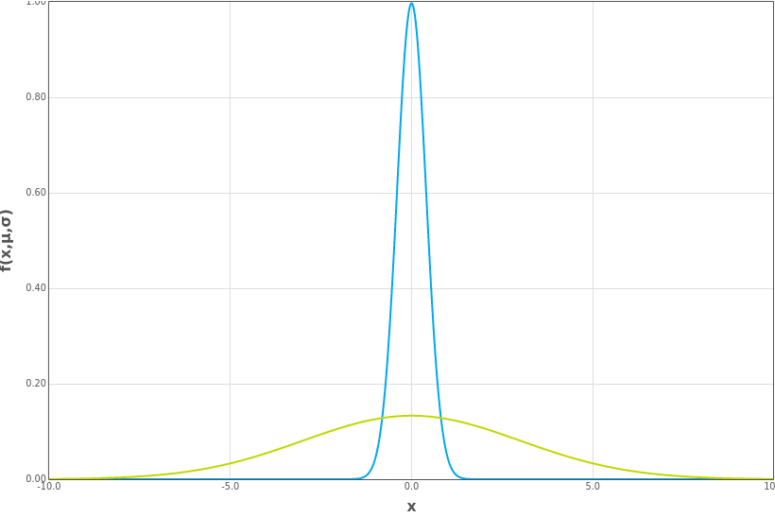

هرچقدر مقدار σ اضافه شود، توزیع یکنواخت‌تر خواهد شد؛ مثلا فرض کنید در توزیع یک بعدی ما، kernel قسمت پایینی مستطیل قرمز باشد. می‌توانید ببینید که کدام باعث توزیع یکنواخت‌تر شده است:
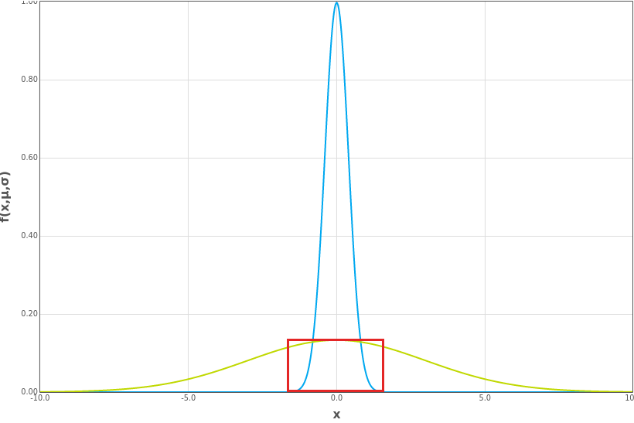

از نظر ریاضی هم می‌توانیم نشان دهیم که هرقدر مقدار σ بیشتر شود، توزیع یکنواخت‌تر می‌شود و در نتیجه سهم نقاط زیر kernel گاوسی در خروجی نهایی هم به هم نزدیکترمی‌شود؛‌ یعنی به میانگی نزدیکتر می‌شویم؛ گویا گردباد بیشتر همه چیز را به صورت یکنواخت ترکیب کرده است.
پس در مجموع می‌توانیم بگوییم اگر σ را زیاد کنیم، میزان یکنواخت شدن در اثر فیلتر، با فرض ثابت ماندن اندازه فیلتر (kernel) بیشتر می‌شود.
همچنین با بیشتر شدن اندازه kernel هم، با فرض ثابت ماندن σ، مقداری یکنواختی بیشتر خواهد شد؛ چون به هر حال آنها هم مقداری سهم در ترکیب خواهند داشت. اما اندازه kernel اگر بیش از 6σ + 1 اضافه شود، تغییرات برای چشم تقریبا غیر قابل ملاحظه خواهد بود. همچنین در صورتی که اندازه kernel را 1 بگیریم، خروجی دقیقا برابر ورودی خواهد بود؛ یعنی هیچ blur اتفاق نیافتاده است.

با توجه به اینکه نقطه مرکزی kernelدارای مقدار بیشینه است،در هر حال همیشه نقش نقطه مرکزی زیر فیلتر، موثرترین در خروجی خواهد بود.
نکته:
با توجه به این که ما از یک ضریب ثابت نرمال‌ساز هم در تبدیل گاوسی استفاده می‌کنیم، هیچوقت مقدار kernel؛ حتی در نقطه مرکزی هم ۱ نمی‌شود؛ مگر آنکه اندازه kernel مساوی ۱ باشد.

بررسی میزان رشد مشارکت یک عنصر از kernel در فاصله ثابت r₁ از مرکز نسبت به تغییر اندازه مشارکت مرکز kernelدر اثر زیاد شدن σ

??????

بنابراین kernel در واقع یک خط است.

